# 翼支付官方API接口

1、需要申请出来官方通道  
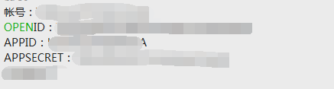  
开出来这几个参数  
2、后台添加通道编码 YipayApi  
3、通道配置  
